2022/23 (137.) Tanév

Projekt feladat

Feladat címe: A Három Japán Legenda

Készítette: Tót-Suszt Ádám

Konzulens Tanár: Nagy Ferenc

A feladat részletes leírása: Az oldal amik készítettem egy ismeret terjesztő weblap, amelyek a célja, hogy három a 90-es évekbeli japán sport autót ismertessen meg velünk.

***Tartalom Jegyzék:***

Tartalom

Bevezetés: 3

Időráfordítás***:*** 4

Köszönet: 4

Első vázlatok és elképzelések: 5

Anyagok és információ gyűjtés: 6

Fejlesztőikörnyezet***:*** 7

Kód magyarázat: 8

Továbbfejlesztési lehetőségek: 10

Források: 10

# Bevezetés:

Azért választottam ezt a témát, mivel az autók mindig is közel álltak hozzám. Lényegébe véve ez egy családi vonás, mivel minden felmenő generációból a családomban, valaki legalább ennyire érdekelt volt a témában. Én pedig úgy döntöttem, hogy az eddig tanultakkal és még egy kevés információt gyűjtve az internetről, megpróbálok csinálni egy ismeret, terjesztő weboldalt annak a témának, amit nagyon sok tinédzser kedvel és szeretne vele foglalkozni, csak nem mindenki tudja, hogyan kezdhetne hozzá. Vagy esetleg, hogy mit érdemes tudni, megtanulni és mi az, amit elég csak később megtudni.

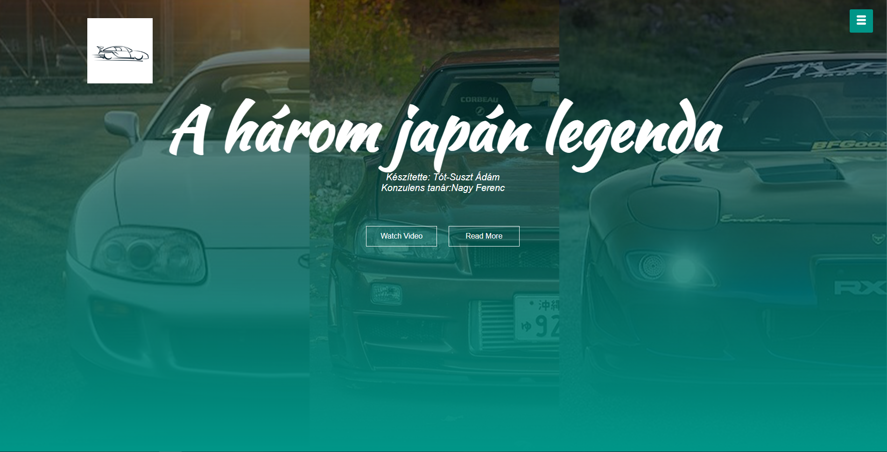

# ***Időráfordítás:***

Mivel nagyon sokat nem kellett gondolkodnom azon, hogy mit próbáljak meg elkészíteni, mint projekt munka ezért az idő ráfordítás nagyja a fejlesztéssel, a további tervezéssel és a teszteléssel telt. Nagyjából 2022. Szeptembere óta dolgozom ezen a honlapon, szinte napi 2 óra kódolást bele fektetve. Ami nagyon soknak hangzik, de azt sem szabad kihagynom, hogy ez nem az első verziója a honlapnak. Ez előtt kettő alakja is volt, de egyik sem volt teljesen az, amire én vágytam, vagy amit én elképzeltem ezért harmadjára is szinte a nulláról kellett kezdenem. legutoljára annyi különbséggel. hogy már kétszer megcsináltam. és az információt, amit tudatni szeretnék ezen a honlapon már nem kell word-ből olvasnom, hanem teljesen memóriából tudtam gépelni szinte minden egyes sort.

# Köszönet:

Szeretnék köszönetet mondani Nagy Ferenc Tanát úrnak és Rózsás Adrien Tanár nőnek. Ők ketten nagyon sokat tudtak segíteni azon alkalmakkor amikor a tervezés és vagy a megvalósítás folyamata elakadt valamilyen oknál fogva.

# Első vázlatok és elképzelések:

Az eredeti elképzelés szerint én egy olyan honlapot szerettem volna csinálni, amely összehasonlítja a három kedvenc 90-es évekbeli japán sport autómat. Később viszont rá kellett ébrednem, hogy olyan szintű honlapot sajnos nem tudnék létrehozni, mint amilyet szerettem volna. Ezért sajnos egy két funkciót el kellett engednem. Többek között ilyen lett volna, hogy külsős emberek, akik eme autók tulajdonában álnak, részletes információkat osszanak meg a járműről és ezen adatokat egy adatbázisban eltárolva a honlaphoz tudnánk csatolni. Ezzel is egy konkrét példát hozván az utókban rejlő tunning potenciálra.

Ez volt a weblap legelső formája. Egyáltalán nem voltam megelégedve vele, ezért többször is újra kezdtem amíg nem értem el vele a mostani állapotát.

# Anyagok és információ gyűjtés:

A legtöbb információt az évek alatt tanultam. Különböző műsorokból, könyvekből és ismerősöktől. Valamint gyakorlati tapasztalat alapján.

Információ gyűjtés szempontjából több dolog is szóba jött nálam. Ezek között voltak a könyvek, amiket elolvastam az autó szereléssel kapcsolatban, vagy a dokumentáció filmek, amiket az évek alatt néztem, és most újra felidéztem őket, hogy információt tudjak meríteni belőlük. De a számos autó szerelői videó se maradhat le a listáról, csak úgy, ahogy a Wikipédia és más ismeretterjesztő oldalakat se lehet lefelejteni a listáról.

# ***Fejlesztői környezet:***

A projekt munkám megvalósításához Visual Studio Code-ot használtam, azon belül pedig a HTML nyelvet, valamint a CSS nyelvet is.

Ezen alkalmazásokat az évek alatt ismertem meg, és tanultam meg használni az iskolában.

A Visual Studio Code 1.74-es verzióját használtam, mivel ez a legújabb és ebben a fejlesztői környezetben ismerem ki magamat a legjobban.

Ez a fejlesztői környezet beépített CLI(command-line interface vagy parancssoros felületi) rendszerrel van ellátva.

# Kód magyarázat:

A honlap szélére készítettem egy menüt, melyet ha kinyitunk a menü ikon megváltozik egy „X” ikonná ezzel jelezvén azt hogy, ha megint rá kattintunk azzal be tudjuk zárni.

 <script>

            let zart=true;

            document.getElementById('SideNav').style.right=-250;

            function kinyit()

            {

                if (zart)

                {

                    document.getElementById('menu').src="close.png";

                    document.getElementById('SideNav').style.right=0;

                    zart=false;

                }

                else

                {

                    document.getElementById('menu').src="menu.png";

                    document.getElementById('SideNav').style.right=-250;

                    zart=true;

                }

            }

        </script>

Ezen kódrészlet felelős az ikonok cseréjéért. Amit csak akkor hajt végre, hogyha érzékeli, hogy a menü ki van nyitva. Amíg ez nem történik meg addig nem is cseréli le a menü ikont, mivel azzal tudjuk megnyitni.

Ez a kód részlet felelős azért, hogy amikor az oldalsó menüben kattintunk egy-egy menü pontra akkor ne csak hirtelen át váltson a kép arra a részre amire kattintottunk. Hanem egy szép, gördülő animációval tekerjen le a kívánt helyre.

var scroll = new SmoothScroll('a[href*="#"]', {

    speed: 1000,

    speedAsDuration: true

A címek felé tettem egy levél ikont, amelyet két borderből alakítottam ki úgy, hogy elforgattam őket és a széleit helyenként lekerekítettem, valamint kitöltöttem őket, hogy színük legyen.

.title-text p::after{

    content: '';

    width: 50px;

    height: 35px;

    background: linear-gradient(#019587,#fff);

    position: absolute;

    top: -20px;

    left: 0;

    z-index: -1;

    transform: rotate(10deg);

    border-top-left-radius: 35px;

    border-bottom-right-radius: 35px;

}

Ezen kód segítségével sikerült ez végre hajtanom. A border-top-left-radius és a border-bottom-right-radius volt amit használtam és mind a kettőt 10 fokkal fordítottam el az eredeti helyükről.

# Továbbfejlesztési lehetőségek:

További fejlesztési lehetőségként fent áll, hogy egy másik honlappal valamit egy adatbázissal össze lehetne kapcsolni a már meglévő honlapot. Ezzel is növelve a hatékonyságát és a tudásterjesztő funkcióit.

# Források:

<https://hu.wikipedia.org/wiki/Toyota_Supra>

<https://en.wikipedia.org/wiki/Nissan_Skyline>

<https://en.wikipedia.org/wiki/Mazda_RX-7>

<https://zeperfs.com/en/match519-533-4217-6102.htm>

Top Gear televíziós sorozat

[www.w3schools.com](http://www.w3schools.com)